Компрометация учетных записей целевой системы
«Данная работа выполнена исключительно в образовательных целях на специально созданной уязвимой виртуальной машине Metasploitable 2. Все действия производились в изолированной лабораторной среде. Я не нарушаю законодательство и не пропагандирую противоправные действия.»
Дано: IPv4 адрес целевой системы
Цель: получить несанкционированный доступ и скомпрометировать учетные записи.

В данной работе в качестве целевой системы была выбрана Metasploitable 2, это специальная учебная ОС на основе Ubuntu для тренировки навыков на проникновение.
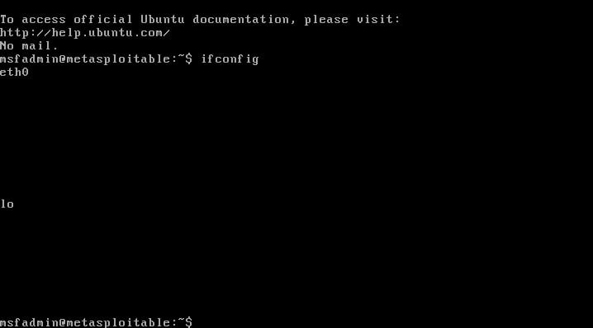
Изменено

Для начала проведем простое сканирование с помощью утилиты nmap. Можно увидеть 23 открытых порта для TCP сканирования с установленными на них сервисами. Для этого сканирования и в дальнейшем хочу сразу сказать – работа проведена в лабораторной среде и не требовала к себе осторожности, к примеру в реальном пентесте стоило бы добавить -T (0-2) флаг для замедления сканирования, -f (фрагментация), -p (выбрать самые важные порты), поставить max-rate (к примеру, 10) и есть еще варианты для «осторожного» сканирования. Я хочу показать, что знаю об осторожности, но считаю в данном случае ее не обязательной.
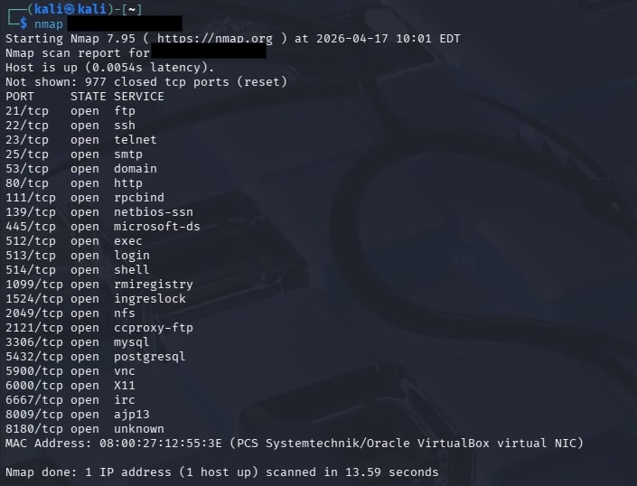
Изменено

После обычного сканирования проведем сканирования со стандартными скриптами для выявления версий сервисов и их потенциальных уязвимостей. Ниже приведен результат сканирования с найденными версиями и найденными уязвимостями. Я решил проэксплуатировать протокол ftp используя vsftpd 2.3.4 backdoor, так как версия подходит + доступно анонимное подключение.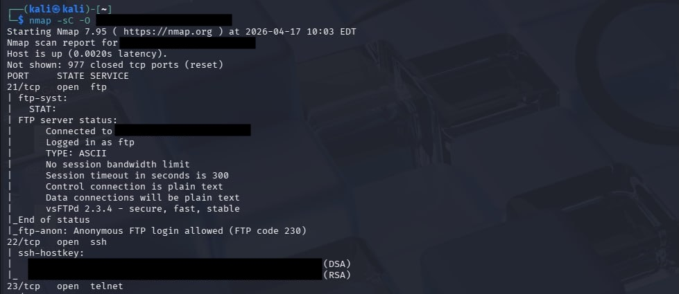
Изменено
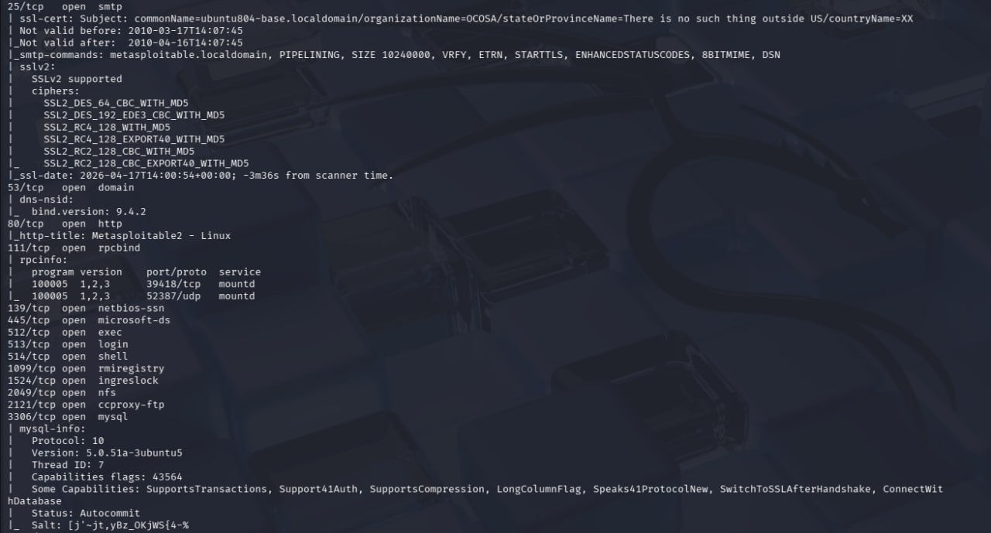
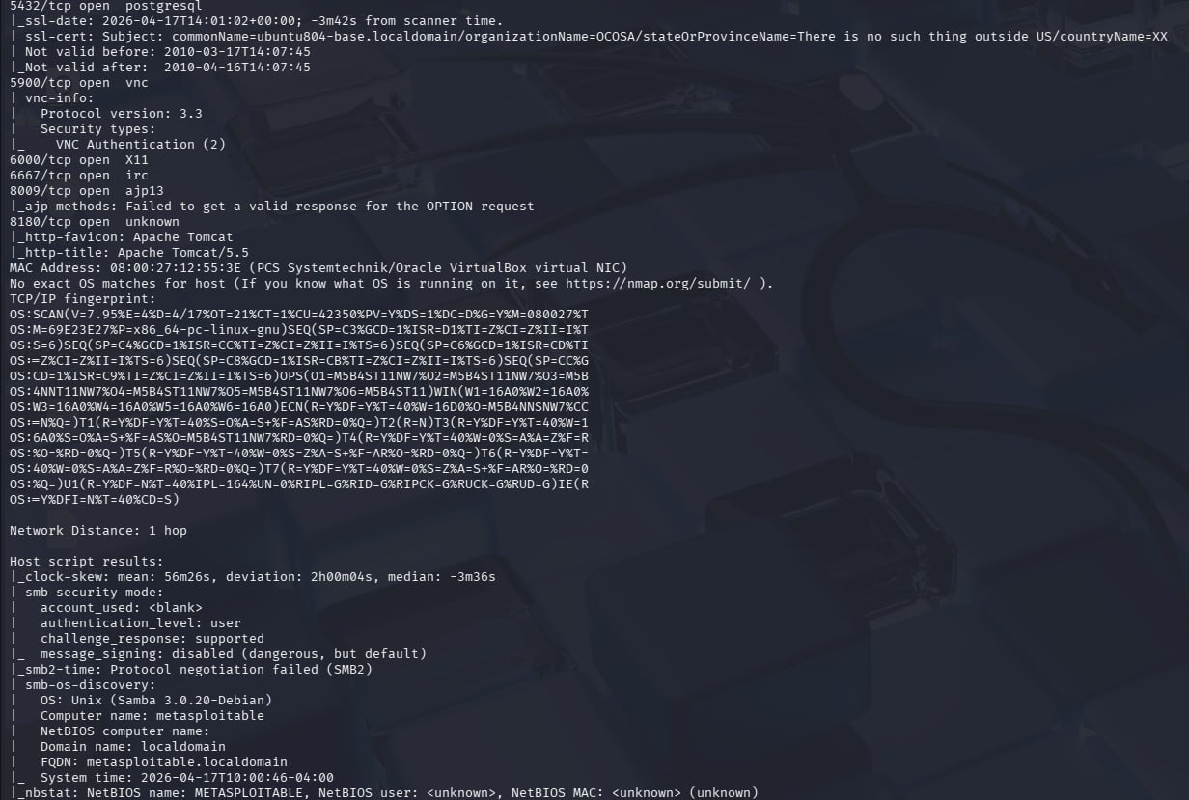

Для эксплуатации мы будем использовать msfconsole
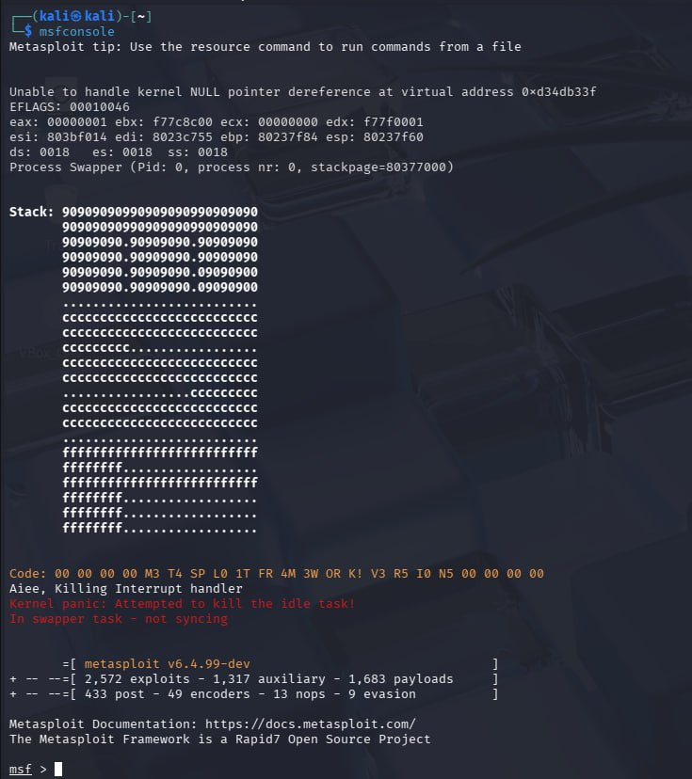найдем в консоли уязвимости по vsftpd используя search vsftpd, далее выберем нужную версию (v2.3.4), используем ее (use 1), установим цель (set RHOSTS ipaddr) и эксплуатируем (exploit)
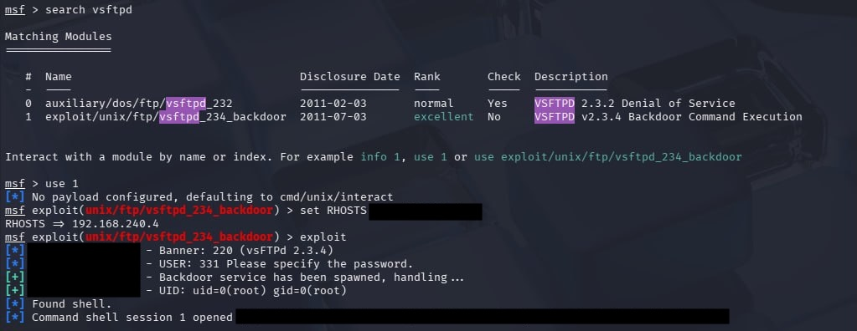
Изменено
Создалась сессия оболочки. Проверяем кто мы и наш IP адрес. Все верно, получен доступ с правами root, IP адрес – IP целевой системы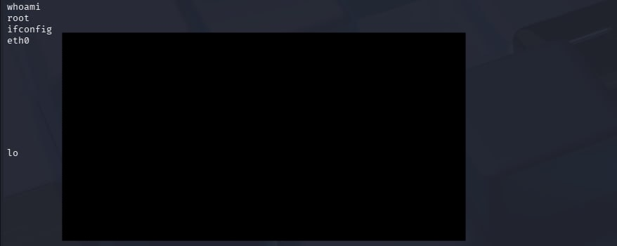
Изменено
Дальше идем смотреть учетные записи и хэши их паролей используя cat /etc/passwd и cat /etc/shadow. Cat используем для вывода на экран, в дальнейшем мы скопируем этот вывод и добавим в файлики. Выводы cat /etc/passwd и cat /etc/shadow
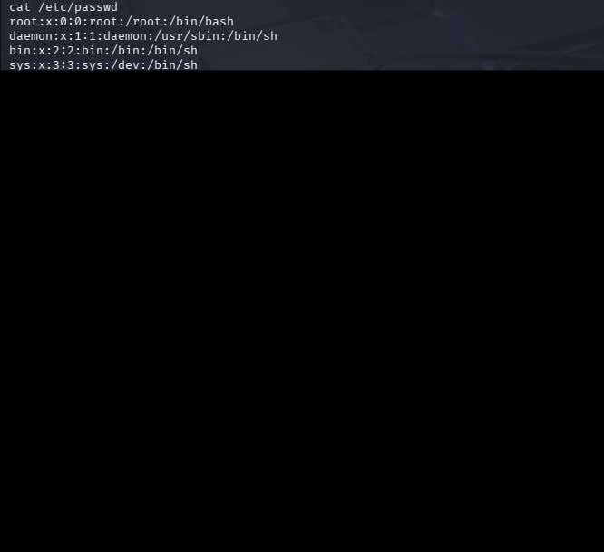
Изменено
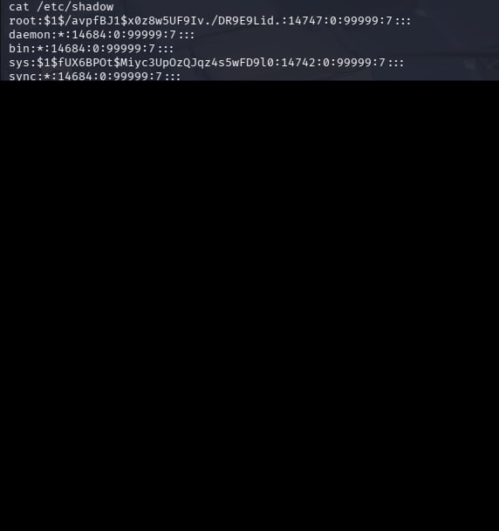
Изменено

Выходим из сессии, выходим из консоли, создаем файлы shadow.txt и passwd.txt
Осталось последнее – подобрать пароли к учетным записям, используя команду John the Ripper. Сначала соединяем и приводим в понятный для команды вид, файлы passwd.txt и shadow.txt в hashes.txt используя unshadow. После ставим список Получаем
записи. сравниваемых паролей используя –wordlist.
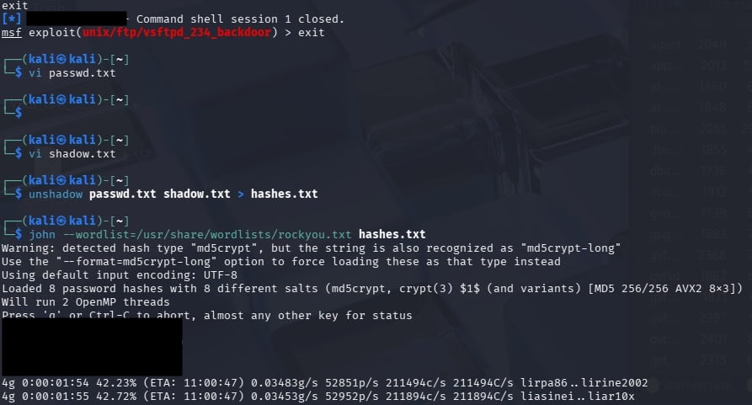

Итог: Учетные записи скомпрометированы, в данной работе был проверен протокол ftp, использовался старый эксплоит, нужно обновить версию сервиса и запретить анонимное соединение, для предотвращения.

